JobFair
Veb aplikacija za traženje posla

Specifikacija zahteva

Verzija 1.0
Pregled izmena
Datum | Verzija | Opis | Autor
17.11.2021 | 1.0 | Inicijalna verzija | Ermin Bronja

Sadržaj
1. Cilj dokumenta 4
2. Opseg dokumenta 4
3. Reference 4
4. Pregled slučajeva korišćenja 4
5. Profili korisnika 5
5.1 Anonimni korisnik 6
5.2 Prijavljeni korisnik 6
5.3 Kompanija 6
5.4 Administrator 6
6. Opis slučajeva korišćenja 6
6.1 Registrovanje 6
6.2 Prijavljivanje na sistem 7
6.3 Vraćanje lozinke 8
6.4 Kreiranje profila 8
6.5 Ažuriranje profila 9
6.6 Brisanje profila 9
6.7 Kreiranje oglasa 10
6.8 Ažuriranje oglasa 10
6.9 Brisanje oglasa 11
6.10 Kreiranje iskustva o kompanijama 11
6.11 Ažuriranje iskustva o kompanijama 12
6.12 Brisanje iskustva o kompanijama 12
6.13 Kreiranje iskustva sa intervjua 13
6.14 Ažuriranje iskustva sa intervjua 13
6.15 Brisanje iskustva sa intervjua 14
6.16 Kreiranje iskustva o platama 14
6.17 Ažuriranje iskustva o platama 15
6.18 Brisanje iskustva o platama 15
6.19 Pretraga oglasa po senioritetu 16
6.20 Pretraga oglasa po tehnologiji 17
6.21 Pretraga oglasa po vremenu postavljanja 18
6.22 Pretraga oglasa po nazivu firme 18
6.23 Pretraga plata po radnoj poziciji 19
6.24 Pretraga oglasa po nazivu firme 19
6.25 Kontaktiranje administratora 20
6.26 Dodavanje oglasa u listu omiljenih 20
6.27 Apliciranje za posao 21
6.28 Pregled profila kompanije 21
6.29 Pregled profila korisnika 22
6.30 Kontaktiranje kompanije putem E-maila 22
6.31 Detaljni pregled oglasa 23
7. Dodatni zahtevi 23
7.1 Funkcionalnost 23
7.2 Upotrebivost 23
7.3 Pouzdanost 24
7.4 Performanse 24
7.5 Podrška i održavanje 24
7.6 Ograničenja 24

Specifikacija zahteva

Cilj dokumenta
Cilj ovog dokumenta je specifikacija zahteva u pogledu detaljnog opisa slučajeva korišćenja JobFair veb aplikacije.

Opseg dokumenta
Dokument se odnosi na JobFair veb aplikaciju koja će biti razvijana od strane PERSISTENT-a. JobFair jeste naziv veb aplikacije. Namena sistema je efikasno prezentovanje, kreiranje i održavanje sadržaja vezanih za rad jedne veb aplikacije koja služi da traženje/nuđenje posla.

Reference
Spisak korišćene literature:
- JobFair – Predlog projekta, PERSISTENT- JobFair -01, V1.0, 2021, PERSISTENT-a.
- JobFair – Planirani raspored aktivnosti na projektu, V1.0, 2021, PERSISTENT-a.
- JobFair – Plan realizacije projekta, V1.0, 2021, PERSISTENT-a.
- JobFair – Vizija sistema, V1.0, 2021, PERSISTENT-a.

Pregled slučajeva korišćenja
Osnovni UML dijagram koji prikazuje korisnike i slučajeve korišćenja JobFair veb aplikacije prikazan je na sledećoj slici:
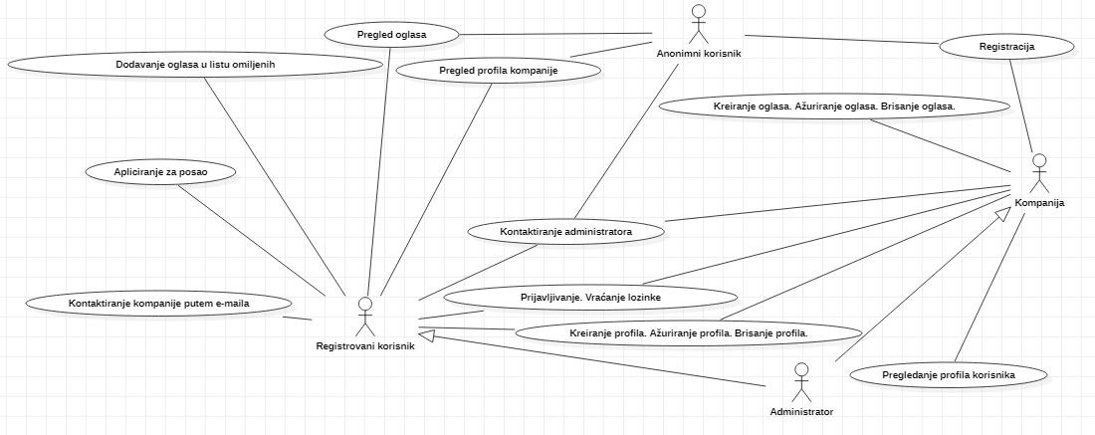
Slučajevi korišćenja pregled informacija i kreiranje, brisanje i arhiviranje članova i ažuriranje podataka o publikacijama obuhvataju složenije radnje koje se mogu razložiti dalje razložiti na pojedinačne slučajeve korišćenja.
Detaljni UML dijagram za slučaj korišćenja registracija na sistem, prijavljivanje na sistem i obnova lozinke je prikazan na sledećoj slici:
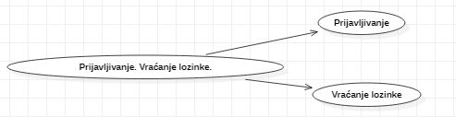

Detaljni UML dijagram za slučaj korišćenja kreiranje, brisanje i ažuriranje korisnika (prijavljeni korisnik, kompanija) je prikazan na sledećoj slici:
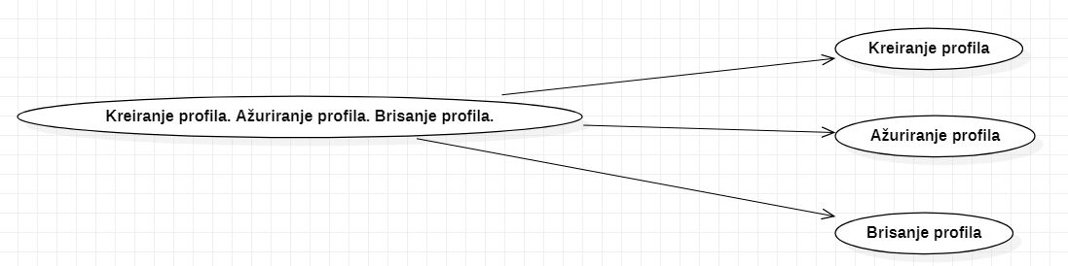
Detaljni UML dijagram za slučaj korišćenja kreiranje, brisanje i ažuriranje oglasa je prikazan na sledećoj slici:
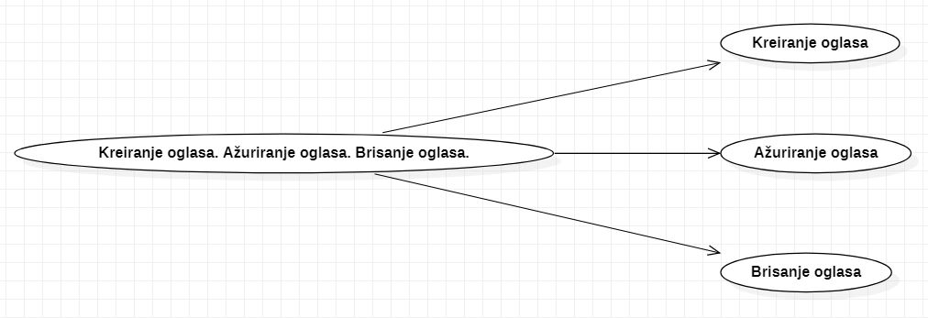
Detaljni UML dijagram za slučaj korišćenja pregled oglasa je prikazan na sledećoj slici:
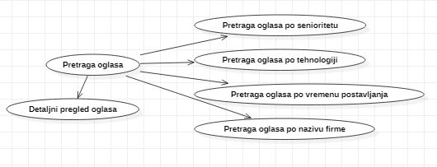

Profili korisnika
Identifikovani su sledeći profili korisnika portala JobFair:

Anonimni korisnik
Anonimni korisnik jeste korisnik koji će moći da pristupi odredjenim delovima veb aplikacije bez registracije na sistem. Domen njegovih mogućnosti svodi se na pregledanje postavljenih oglasa, pretraživanje oglasa na osnovu određenih filtera, mogućnost registracije na sistem, kontaktiranje administratora putem e-mail forme.

Prijavljeni korisnik
Prijavljeni korisnik jeste korisnik koji se mora prijaviti na sistem da bi pristupio sadržaju namenjenom njemu. Prijavljeni korisnik će ispuniti profil ličnim podacima (ime, prezime, godine, nivo obrazovanja, tehnologije koje koristi, slika, tekst o sebi), moći će da ažurira podatke na svom profilu, kao i da obrise svoj nalog. Moći će da dodaje oglase u omiljene, koje će kasnije ponovo moći da vidi, videće sve postavljene oglase, pretraživaće ih pomoću filtera (po određenoj tehnologiji, senioritetu, određenoj firmi, moći će da se sortiraju po vremenu kada su dodati), može aplicirati za posao i može kontaktirati poslodavca putem e-maila.

Kompanija
Kompanija jeste korisnik koji je zadužen za postavljanje, ažuriranje i brisanje oglasa. Kompanija će ispuniti svoj profil podacima o kompaniji (naziv kompanije, tekst koji opisuje kompaniju u par rečenica, sve tehnologije koje se koriste u toj kompaniji, moći će da unese svoj logo kao profilnu sliku), moći će da pristupi profilu aplikanta, moći će da izlista sve aplikacije za odredjeni posao, može kontaktirati aplikanta putem e-maila, može dodavati novu poslovnu ponudu.

Administrator
Administrator je specijalni profil korisnika koji ima pristup svim funkcionalnostima veb aplikacije, tj. može se naći u ulozi bilo kog korisnika veb aplikacije. Administratorski profil je uveden kako bi se obezbedila što veća fleksibilnost u pogledu mogućnosti ažuriranja sadržaja na veb aplikaciji.

Opis slučajeva korišćenja

Registrovanje
Kratak opis:
Registracija anonimnih korisnika na sistem.
Akteri:
Anonimni korisnici.
Preduslovi:
Nema.
Osnovni tok:
- Korisnik bira opciju prijavljivanja na sistem.
- Nakon toga korisniku se prikazuje na ekranu modal.
- Korisnik na modalu bira opciju za registraciju (ponuđena je i opcija za prijavljivanje).
- Korisnik popunjava formu sa zahtevanim podacima za registraciju.
Izuzetci:
Nema.
Posledice:
Korisnik registrovan na sistem.
Dijagram sekvence:
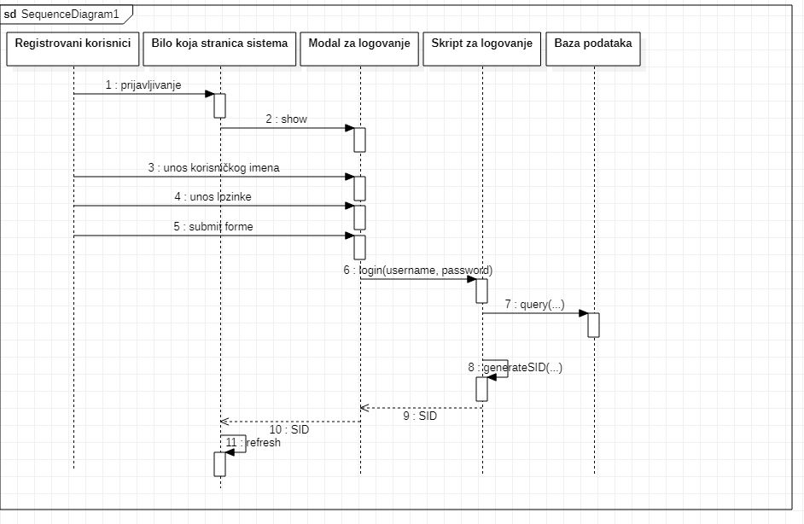

Prijavljivanje na sistem
Kratak opis:
Prijavljivanje registrovanih korisnika na sistem kako bi pristupili sadržaju namenjenom samo tom’ tipu korisnika.
Akteri:
Administrator, prijavljeni korisnik (kao rola), kompanija.
Preduslovi:
Korisnik mora biti registrovan na sistem.
Osnovni tok:
- Korisnik bira opciju prijavljivanja na sistem.
- Nakon toga korisniku će se prikazati modal.
- Korisnik unosi username i lozinku i pritiska dugme „Prijavi se“.
- Uneti podaci se proveravaju.
- Generiše se identifikator sesije (SID).
- Osvežava se polazna stranica sa SID-om kao povratnim parametrom.
Izuzetci:
Nema.
Posledice:
Korisnik je ulogovan na sistem.
Dijagram sekvence:
...

Vraćanje lozinke
Kratak opis:
U slučaju da korisnik zaboravi šifru, moći će da je povrati preko email adrese.
Akteri:
Administrator, prijavljeni korisnik, kompanija.
Preduslovi:
Nema.
Osnovni tok:
- Korisnik bira opciju prijavljivanja na sistem.
- Nakon toga korisniku će se prikazati modal za prijavljivanje na sistem.
- Korisnik će ispod submit dugmeta izabrati opciju „Zaboravili ste lozinku“.
- Lozinka će se obnoviti putem email adrese.
Izuzetci:
Nema.
Posledice:
Postavljanje nove lozinke.
Dijagram sekvence:
...

Kreiranje profila
Kratak opis:
Nakon registracije, korisnik će napraviti svoj profil, koji će ispuniti svojim podacima.
Akteri:
Administrator, prijavljeni korisnik, kompanija.
Preduslovi:
Profil se kreira prilikom prvog logovanja nakon registracije.
Osnovni tok:
- Nakon prve prijave korisniku će se prikazati forma koju će ispuniti zahtevanim podacima.
Izuzetci:
Nema.
Posledice:
Uspešno kreiran profil.
Dijagram sekvence:
...

Ažuriranje profila
Kratak opis:
Registrovani korisnici mogu ažurirati svoj profil.
Akteri:
Administrator, prijavljeni korisnik, kompanija.
Preduslovi:
Korisnik mora imati već popunjen profil podacima.
Osnovni tok:
- Korisnik mora otići na stranicu koja prikazuje njegov profil.
- Klikom na dugme „Izmeni profil“ korisniku će se prikazati forma u kojoj će moći da promeni željeni sadržaj.
Izuzetci:
Nema.
Posledice:
Profil ažuriran.
Dijagram sekvence:
...

Brisanje profila
Kratak opis:
Registrovani korisnici mogu obrisati svoj profil.
Akteri:
Administrator, prijavljeni korisnik, kompanija.
Preduslovi:
Nema.
Osnovni tok:
- Korisnik mora otići na stranicu koja prikazuje njegov profil.
- Klikom na dugme „Obriši profil“ korisniku će se prikazati modal u kojem će korisnik moći da potvrdi svoju odluku (klikom na dugme Da) ili odustane (klikom na dugme Ne).
Izuzetci:
Nema.
Posledice:
Obrisan profil.
Dijagram sekvence:
...

Kreiranje oglasa
Kratak opis:
Kompanija može kreirati novi oglas.
Akteri:
Administrator, Kompanija.
Preduslovi:
Korisnik mora biti prijavljen na sistem.
Osnovni tok:
- Kompanija mora otići na stranicu koja prikazuje njen profil.
- Klikom na dugme „Dodaj oglas“ korisniku će se prikazati forma.
- Kompanija će ispuniti formu zahtevanim podacima (opis oglasa, tehnologije zahtevane za taj posao, da li se primaju osobe sa invaliditetom, vreme dodavanja oglasa).
Izuzetci:
Nema.
Posledice:
Novi oglas kreiran.
Dijagram sekvence:
...

Ažuriranje oglasa
Kratak opis:
Izmena postojećeg oglasa dodavanjem novih podataka.
Akteri:
Administrator, Kompanija.
Preduslovi:
Mogu se ažurirati samo već dodati oglasi.
Osnovni tok:
- Korisnik bira opciju „Moji oglasi“.
- Na svakom oglasu se nalazi dugme „Izmeni“ čijim klikom će se otvoriti forma sa podacima o oglasu.
- Na dno forme se nalazi dugme izmeni čijim klikom će se pojaviti modal u kojem će korisnik moći da potvrdi svoju odluku (klikom na dugme Da) ili odustane (klikom na dugme Ne).
Izuzetci:
Nema.
Posledice:
Oglas ažuriran.
Dijagram sekvence:
...

Brisanje oglasa
Kratak opis:
Brisanje postojećeg oglasa
Akteri:
Administrator, kompanija.
Preduslovi:
Mogu se brisati samo već postavljeni oglasi.
Osnovni tok:
- Korisnik bira opciju „Moji oglasi“.
- Na svakom oglasu se nalazi dugme „Obrisi oglas“ čijim klikom će se pojaviti modal u kojem će korisnik moći da potvrdi svoju odluku (klikom na dugme Da) ili odustane (klikom na dugme Ne).
Izuzetci:
Nema.
Posledice:
Tekuća stranica je stranica sa informacijama o izabranom projektu.
Dijagram sekvence:
...

Kreiranje iskustva o kompanijama
Kratak opis:
Korisnik može dodati iskustvo o kompaniji.
Akteri:
Administrator, Prijavljeni korisnik.
Preduslovi:
Korisnik mora biti prijavljen na sistem.
Osnovni tok:
1. Korisnik mora otići na stranicu Iskustva.
2. Korisnik bira opciju Dodaj u kartici Iskustva o radu.
3. Korisniku se otvara forma za dodavanje informacija.
Izuzetci:
Nema.
Posledice:
Novo iskustvo je kreirano.
Dijagram sekvence:
...

Ažuriranje iskustva o kompanijama
Kratak opis:
Izmena postojećeg iskustva o radu.
Akteri:
Administrator, Prijavljeni korisnik.
Preduslovi:
Mogu se ažurirati samo već dodata iskustva.
Osnovni tok:
1. Korisnik bira opciju „Iskustva“.
2. Pored svakog iskustva čiji je vlasnik prijavljen videće se ikonica za izmenu iskustva (u slučaju da je administrator prijavljen, ikonica će biti pored svih iskustava).
3. Klikom na ikonicu otvoriće se forma popunjena podacima o iskustvu.
Izuzetci:
Nema.
Posledice:
Iskustvo ažurirano.
Dijagram sekvence:
...

Brisanje iskustva o kompanijama
Kratak opis:
Brisanje postojećeg iskustva
Akteri:
Administrator, prijavljeni korisnik.
Preduslovi:
Mogu se brisati samo postavljena iskustva.
Osnovni tok:
1. Korisnik bira opciju „Iskustva“.
2. Pored svakog iskustva čiji je vlasnik prijavljen videće se ikonica za brisanje iskustva (u slučaju da je administrator prijavljen, ikonica će biti pored svih iskustava)..
Izuzetci:
Nema.
Posledice:
Iskustvo obrisano.
Dijagram sekvence:
...

Kreiranje iskustva sa intervjua
Kratak opis:
Korisnik može dodati iskustvo sa intervjua.
Akteri:
Administrator, Prijavljeni korisnik.
Preduslovi:
Korisnik mora biti prijavljen na sistem.
Osnovni tok:
1. Korisnik mora otići na stranicu Iskustva.
2. Korisnik bira opciju Dodaj u kartici Iskustva sa intervjua.
3. Korisniku se otvara forma za unos podataka.
Izuzetci:
Nema.
Posledice:
Novo iskustvo je kreirano.
Dijagram sekvence:
...

Ažuriranje iskustva sa intervjua
Kratak opis:
Izmena postojećeg iskustva o radu.
Akteri:
Administrator, Prijavljeni korisnik.
Preduslovi:
Mogu se ažurirati samo već dodata iskustva.
Osnovni tok:
1. Korisnik bira opciju „Iskustva“.
2. Pored svakog iskustva čiji je vlasnik prijavljen videće se ikonica za izmenu iskustva (u slučaju da je administrator prijavljen, ikonica će biti pored svih iskustava).
3. Klikom na ikonicu otvoriće se forma popunjena podacima o iskustvu.
Izuzetci:
Nema.
Posledice:
Iskustvo ažurirano.
Dijagram sekvence:
...

Brisanje iskustva sa intervjua
Kratak opis:
Brisanje postojećeg iskustva
Akteri:
Administrator, prijavljeni korisnik.
Preduslovi:
Mogu se brisati samo postavljena iskustva.
Osnovni tok:
1. Korisnik bira opciju „Iskustva“.
2. Pored svakog iskustva čiji je vlasnik prijavljen videće se ikonica za brisanje iskustva (u slučaju da je administrator prijavljen, ikonica će biti pored svih iskustava)..
Izuzetci:
Nema.
Posledice:
Iskustvo obrisano.
Dijagram sekvence:
...

Kreiranje iskustva o platama
Kratak opis:
Korisnik može dodati iskustvo o platama.
Akteri:
Administrator, Prijavljeni korisnik.
Preduslovi:
Korisnik mora biti prijavljen na sistem.
Osnovni tok:
1. Korisnik mora otići na stranicu Plate.
2. Korisnik bira opciju Dodaj platu.
3. Korisniku se otvara forma za unos podataka.
Izuzetci:
Nema.
Posledice:
Novo iskustvo je kreirano.
Dijagram sekvence:
...

Ažuriranje iskustva o platama
Kratak opis:
Izmena postojećeg iskustva o platama.
Akteri:
Administrator, Prijavljeni korisnik.
Preduslovi:
Mogu se ažurirati samo već dodata iskustva.
Osnovni tok:
1. Korisnik bira opciju „Plate“.
2. Pored svakog iskustva čiji je vlasnik prijavljen videće se ikonica za izmenu iskustva (u slučaju da je administrator prijavljen, ikonica će biti pored svih iskustava).
3. Klikom na ikonicu otvoriće se forma popunjena podacima o iskustvu.
Izuzetci:
Nema.
Posledice:
Iskustvo ažurirano.
Dijagram sekvence:
...

Brisanje iskustva o platama
Kratak opis:
Brisanje postojećeg iskustva
Akteri:
Administrator, prijavljeni korisnik.
Preduslovi:
Mogu se brisati samo postavljena iskustva.
Osnovni tok:
1. Korisnik bira opciju „Plate“.
2. Pored svakog iskustva čiji je vlasnik prijavljen videće se ikonica za brisanje iskustva (u slučaju da je administrator prijavljen, ikonica će biti pored svih iskustava)..
Izuzetci:
Nema.
Posledice:
Iskustvo obrisano.
Dijagram sekvence:
...

Pretraga oglasa po senioritetu
Kratak opis:
Oglasi se mogu pretraživati po senioritetu.
Akteri:
Administrator, prijavljeni korisnik, anonimni korisnik, kompanija.
Preduslovi:
Nema.
Osnovni tok:
- Korisnik bira opciju „Svi oglasi“ na navigaciji.
- Na vrhu stranice se nalazi deo sa filterima za pretraživanje.
- Bira se filter za pretragu oglasa po senioritetu.
- Klikom na dugme „Primeni“, između ostalih selektovanih filtera, primenice se i filter za pretragu oglasa po tehnilogiji
Izuzetci:
Nema.
Posledice:
Svi prikazani oglasi će zadovoljavati uslov za senioritet.
Dijagram sekvence:
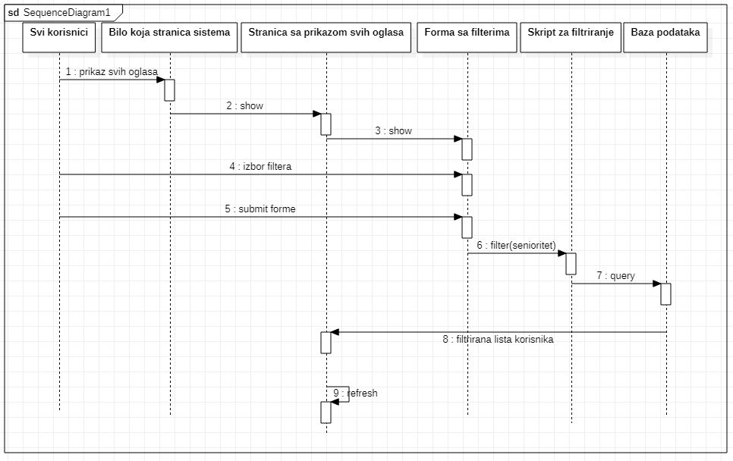

Pretraga oglasa po tehnologiji
Kratak opis:
Oglasi se mogu pretraživati po tehnologijama koje se koriste za određene poslove.
Akteri:
Administrator, prijavljeni korisnik, anonimni korisnik, kompanija.
Preduslovi:
Nema.
Osnovni tok:
- Korisnik bira opciju „Svi oglasi“ na navigaciji.
- Na vrhu stranice se nalazi deo sa filterima za pretraživanje.
- Bira se filter za pretragu oglasa po tehnologiji.
- Klikom na dugme „Primeni“, između ostalih selektovanih filtera, primenice se i filter za pretragu oglasa po tehnilogiji.
Izuzetci:
Nema.
Posledice:
Svi prikazani oglasi će zadovoljavati uslov za tehnologiju.

Pretraga oglasa po vremenu postavljanja
Kratak opis:
Oglasi se mogu pretraživati po vremenu kada su postavljeni.
Akteri:
Administrator, prijavljeni korisnik, anonimni korisnik, kompanija.
Preduslovi:
Nema.
Osnovni tok:
- Korisnik bira opciju „Svi oglasi“ na navigaciji.
- Na vrhu stranice se nalazi deo sa filterima za pretraživanje.
- Bira se filter za pretragu oglasa po vremenu postavljanja (od najstarijeg do najnovijeg postepeno ili obratno).
- Klikom na dugme „Primeni“, između ostalih selektovanih filtera, primenice se i filter za pretragu oglasa po vremenu postavljanja.
Izuzetci:
Nema.
Posledice:
Svi prikazani oglasi će zadovoljavati uslov za vreme postavljanja.
Dijagram sekvence:
...

Pretraga oglasa po nazivu firme
Kratak opis:
Oglasi se mogu pretraživati po nazivu firme koja nudi posao.
Akteri:
Administrator, prijavljeni korisnik, anonimni korisnik, kompanija.
Preduslovi:
Nema.
Osnovni tok:
- Korisnik bira opciju „Svi oglasi“ na navigaciji.
- Na vrhu stranice se nalazi deo sa filterima za pretraživanje.
- U delu stranice namenjenoj filterima, nalazi se input polje u koje se unosi naziv firme
- Klikom na dugme „Primeni“, između ostalih selektovanih filtera, primenice se i filter za pretragu oglasa po nazivu firme.
Izuzetci:
Nema.
Posledice:
Svi prikazani oglasi će zadovoljavati uslov za naziv firme.
Dijagram sekvence:
...

Pretraga plata po radnoj poziciji
Kratak opis:
Plate se mogu pretraživati po radnoj poziciji.
Akteri:
Administrator, prijavljeni korisnik, anonimni korisnik, kompanija.
Preduslovi:
Nema.
Osnovni tok:
1. Korisnik bira opciju „Plate“ na navigaciji.
2. Na vrhu stranice se nalazi deo sa filterima za pretraživanje.
3. U delu stranice namenjenoj filterima, nalazi se input polje u koje se unosi radna pozicija
4. Klikom na dugme „Primeni“, između ostalih selektovanih filtera, primenice se i filter za pretragu oglasa po radnoj poziciji.
Izuzetci:
Nema.
Posledice:
Svi prikazani oglasi će zadovoljavati uslov za radnu poziciju.
Dijagram sekvence:
...

Pretraga oglasa po nazivu firme
Kratak opis:
Oglasi se mogu pretraživati po gradu u kom se radi.
Akteri:
Administrator, prijavljeni korisnik, anonimni korisnik, kompanija.
Preduslovi:
Nema.
Osnovni tok:
1. Korisnik bira opciju „Plate“ na navigaciji.
2. Na vrhu stranice se nalazi deo sa filterima za pretraživanje.
- U delu stranice namenjenoj filterima, nalazi se input polje u koje se unosi grad.
- Klikom na dugme „Primeni“, između ostalih selektovanih filtera, primenice se i filter za pretragu oglasa po gradu.
Izuzetci:
Nema.
Posledice:
Svi prikazani oglasi će zadovoljavati uslov za grad.
Dijagram sekvence:
...

Kontaktiranje administratora
Kratak opis:
Administrator se može kontaktirati putem E-maila, pomoću ugrađene E-mail forme.
Akteri:
Prijavljeni korisnik, anonimni korisnik, kompanija.
Preduslovi:
Korisnik je prijavljen na sistem.
Osnovni tok:
- Korisnik bira opciju „Kontaktirajte administratora“.
- Pojavljuje se modal sa formom za slanje E-maila.
- Korisnik popunjava sva polja form
- Klikom na dugme „Pošalji“, administratoru se šalje mail
Izuzetci:
Administrator ne može sam sebe kontaktirati.
Posledice:
Administrator kontaktiran.
Dijagram sekvence:
...

Dodavanje oglasa u listu omiljenih
Kratak opis:
Prijavljeni korisnik može dodati oglas u listu omiljenih, koje će moći da pregleda kasnije.
Akteri:
Prijavljeni korisnik.
Preduslovi:
Korisnik je prijavljen na veb aplikaciju.
Osnovni tok:
- Korisnik bira opciju „Svi oglasi“ na navigaciji.
- Unutar svakog oglasa individualno, nalazi se se ikonica čijim klikom će se sačuvati oglas za kasnije pregledanje.

Izuzetci:
Nema.
Posledice:
Oglas sačuvan za kasnije pregledanje.
Dijagram sekvence:
...

Apliciranje za posao
Kratak opis:
Prijavljeni korisnici mogu aplicirati za određene poslove.
Akteri:
Prijavljeni korisnik.
Preduslovi:
Korisnik je prijavljen na veb aplikaciju.
Osnovni tok:
- Korisnik bira opciju „Svi oglasi“ na navigaciji.
- Kada dođe do oglasa na koji želi aplicirati korisnik mora prvo otvoriti oglas.
- Unutar oglasa se nalazi dugme „Apliciraj“, čijim klikom se šalje kompaniji aplikacija za posao.
Izuzetci:
Nema
Posledice:
Korisnik je apliciro za određeni posao.
Dijagram sekvence:
...

Pregled profila kompanije
Kratak opis:
Korisnici veb aplikacije će moći da vide profil kompanije koja nudi određeni posao.
Akteri:
Administrator, prijavljeni korisnik, anonimni korisnik.
Preduslovi:
Korisnik je prijavljen na veb aplikaciju.
Osnovni tok:
- Obični prijavljeni korisnik može videti profil klikom na dugme „Svi oglasi“ na navigaciji.
- Nakon toga na svakom oglasu može kliknuti na URL koji će ga odvesti na profil kompanije.
- Kompanija može videti svoj profil klikom na dugme „Profil“ na navigaciji.
- .
Izuzetci:
Nema
Posledice:
Korisnik je dobio sve neophonde informacije o firmi.
Dijagram sekvence:
...

Pregled profila korisnika
Kratak opis:
Korisnici veb aplikacije će moći da vide profil kompanije koja nudi određeni posao.
Akteri:
Administrator, prijavljeni korisnik, kompanija.
Preduslovi:
Korisnik je prijavljen na sistem.
Osnovni tok:
- Obični prijavljeni korisnik može videti profil klikom na dugme „Profil“ na navigaciji.
- Kompanija može videti profil korisnika samo u slučaju kada aplicira za posao, klikom na dugme „Profil korisnika“ u aplikaciji.
Izuzetci:
Nema.
Posledice:
Korisnik je dobio sve neophodne informacije o određenom
Dijagram sekvence:
...

Kontaktiranje kompanije putem E-maila
Kratak opis:
Prijvljeni korisnik može kontaktirati kompaniju putem E-maila.
Akteri:
Prijavljeni korisnik.
Preduslovi:
Korisnik je prijavljen na veb aplikaciju.
Osnovni tok:
- Korisnik bira opciju „Svi oglasi“ na navigaciji.
- Klikom na dugme „Kontaktiraj kompaniju“ otvara se modal.
- U modalu korisnik popunjava E-mail formu.
- Klikom na dugme „Pošalji“ šalje se mail kompaniji.
Izuzetci:
Nema.
Posledice:
Prijavljeni korisnik je kontaktirao kompaniju.
Dijagram sekvence:
...

Detaljni pregled oglasa
Kratak opis:
Ukoliko je korisnik zainteresovan za određeni oglas, može ga pregledati detaljnije.
Akteri:
Prijavljeni korisnik, anonimni korisnik.
Preduslovi:
Nema.
Osnovni tok:
- Korisnik bira opciju „Svi oglasi“ na navigaciji.
Izuzetci:
Nema.
Posledice:
Korisnik je dobio detaljni pregled oglasa.
Dijagram sekvence:
...

Dodatni zahtevi

Funkcionalnost
U ovom odeljku su specificirani funkcionalni zahtevi koji su zajednički za više slučajeva korišćenja.
JobFair veb aplikacija ne zahteva nikakve dodatne funkcionalnosti.

Upotrebivost
U ovom odeljku su specificirani zahtevi koji su vezani za, ili utiču na upotrebivosti sistema koji se razvija.
Korisnički interfejs prilagođen korisniku:
Korisnički interfejs JobFair veb aplikacije će biti dizajniran tako da bude omogućeno jednostavno i intuitivno korišćenje bez potrebe za organizovanjem dodatne obuke.

Pouzdanost
U ovom odeljku su specificirani zahtevi u pogledu pouzdanosti sistema koji se razvija.
Dostupnost:
JobFair veb aplikacija će biti dostupna 24 časa dnevno, 7 dana u nedelji. Vreme kada portal nije dostupan ne sme da pređe 10%.
Srednje vreme između otkaza:
Srednje vreme između dva sukcesivna otkaza ne sme da padne ispod 120 sati.

Performanse
U ovom odeljku su specificirani zahtevi koji definišu željene performanse sistema koji se razvija.
Broj korisnika koji simultano pristupaju:
Sistem će da podrži do 1000 simultanih pristupa korisnika veb aplikaciji.
Vreme odziva za pristup bazi podataka:
Vreme potrebno za pristupanje bazi podataka u cilju izvršenje nekog upita ne sme da veće od 5 sekundi.

Podrška i održavanje
U ovom odeljku su specificirani zahtevi koji treba da poboljšaju stepen podrške i mogućnost održavanja sistema koji se razvija.
JobFair veb aplikacija ne zahteva posebnu podršku i održavanje.

Ograničenja
U ovom odeljku su specificirana ograničenja kojih se treba pridržavati pri projektovanju sistema koji se razvija.
Hardverska platforma:
Klijentski deo sistema treba da ima mogućnost izvršavanja na bilo kom PC računaru sa minimum Pentium II procesorom i 128 MB RAM memorije.
Serverski deo sistema će raditi na PC računaru sa procesorom Pentium IV i 1GB RAM memorije.
Tipovi Web čitača:
Klijentski deo JobFair veb aplikacije će biti optimizovan za sledeće Web čitače: Internet Explorer 6.0 i noviji, Opera 8.0 i noviji, Firefox (Mozilla), Google Chrome.

